САНКТ-ПЕТЕРБУРГСКИЙ НАЦИОНАЛЬНЫЙ ИССЛЕДОВАТЕЛЬСКИЙ УНИВЕРСИТЕТ ИТМО

Дисциплина: Фронт-энд разработка

Отчет

Домашняя работа 4

Выполнил:

Власов Владислав

Группа
K3439

Проверил:
Добряков Д. И.

Санкт-Петербург
2026 г.
Задача
Вынести все используемые ранее SVG-иконки в общий SVG-спрайт. Если иконок не было, добавьте 3-5 иконок и поместите их в SVG-спрайт.
Ход работы
Иконки были добавлены рядом с кнопками заголовка сайта.
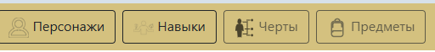
Рисунок 1 – кнопки nav-bar.
Для добавления иконок в скрипт, отвечающий за прорисовку nav-bar был добавлен следующий код:
<svg display="none">

<symbol id="characters" viewBox="0 0 96 96">
<path d="--"/>
</symbol>

<symbol id='skills' viewBox="0 0 256 173">
<path d="--z"/>
</symbol>

<symbol id="edges" viewBox="0 0 512 512">
<path fill="#000000" d="--"/>
</symbol>

<symbol id="items" viewBox="0 0 32 32">
<path id="backpack_1_" d="--"/>
</symbol>

</svg>`
И внутри тега кнопок вставлены соответствующие спрайты
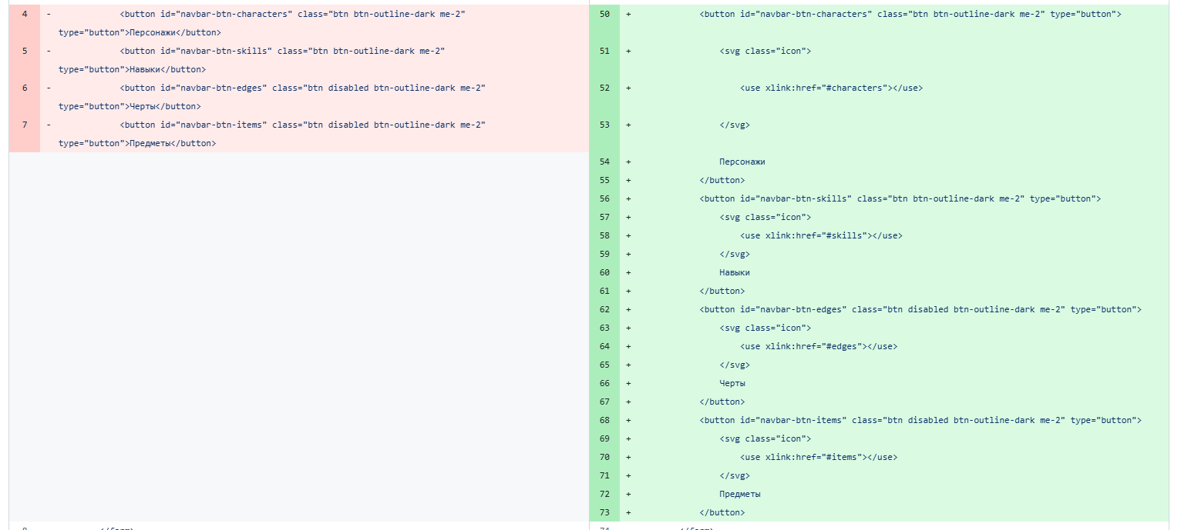
Рисунок 2 – коммит, добавляющий иконки.
Вывод
В рамках домашней работы был изучен способ добавления иконок на сайт с помощью svg-спрайтов.

